**16.1**

1. **Перечень сущностей предметной области, связей и атрибутов**
   1. **Сущность и атрибуты**
      1. **Пользовательская информация (регистрационные данные) - сущность**
      2. **Обновление клиентской базы - связь**
      3. **Клиент (зарегистрированный пользователь) - сущность**
      4. **Заказ - связь**
      5. **Продукт - сущность**
      6. **Изготовление - связь**
      7. **Товар - сущность**
      8. **Доставка - связь**
      9. **Статус услуги - сущность**

|  |  |
| --- | --- |
| **Клиент (регистрация)** | * **ID пользователя** * **Имя, фамилия** * **Дата рождения** * **Телефон** * **И-мэйл** * **Адрес (город)** * **Адрес (район)** * **Адрес (улица)** * **Адрес (дом/квартира)** * **Дата регистрации** |
| **Клиентская информация** | * **ID пользователя** * **Имя, фамилия** * **Дата рождения** * **Телефон** * **И-мэйл** * **Адрес (город)** * **Адрес (район)** * **Адрес (улица)** * **Адрес (дом/квартира)** * **Дата регистрации** |
| **Клиент (заказ)** | * **ID пользователя** * **Имя, фамилия** * **Телефон** * **Дата последнего логина/заказа** |
| **Заказ** | * **ID заказа** * **Время оформления** * **Сумма оплаты** * **Статус оплаты** * **Тип оплаты (система)** * **Адрес доставки** |
| **Продукт (Пицца)** | * **ID заказа** * **ID продукта** * **Имя продукта** * **Количество продукта** * **Размер продукта** * **Тип соуса** * **Время оформления заказа** |
| **Изготовление** | * **ID заказа** * **Время поступления в работу** * **Смена (номер смены)** * **Время изготовления** * **Адрес доставки** |
| **Товар (Пицца)** | * **ID заказа** * **ID продукта** * **Статус** |
| **Доставка** | * **ID Курьера** * **Время приема к доставке** * **Время доставки** * **Адрес доставки** |
| **Статус услуги** | * **ID заказа** * **Статус** * **Время финализации заказа** * **Жалобы (0-5)** * **Отзывы (0-5)** |

* 1. **Связи, связанные сущности и атрибуты связи**

|  |  |  |
| --- | --- | --- |
| **Связь** | **Связанные сущности** | **Атрибуты связи** |
| **Клиентская информация** | **Клиент (регистрация) - Клиент (заказ)** | * **ID пользователя** * **Имя, фамилия** * **Дата рождения** * **Телефон** * **И-мэйл** * **Адрес (город)** * **Адрес (район)** * **Адрес (улица)** * **Адрес (дом/квартира)** * **Дата регистрации** |
| **Заказ** | **Клиент (заказ) - Продукт (пицца)** | * **ID заказа** * **Время оформления** * **Сумма оплаты** * **Статус оплаты** * **Тип оплаты (система)** * **Адрес доставки** |
| **Изготовление** | **Продукт (пицца) - Товар (пицца)** | * **ID заказа** * **Время поступления в работу** * **Смена (номер смены)** * **Время изготовления** * **Адрес доставки** |
| **Доставка** | **Товар (пицца) - Статус услуги** | * **ID Курьера** * **Время приема к доставке** * **Время доставки** * **Адрес доставки** |

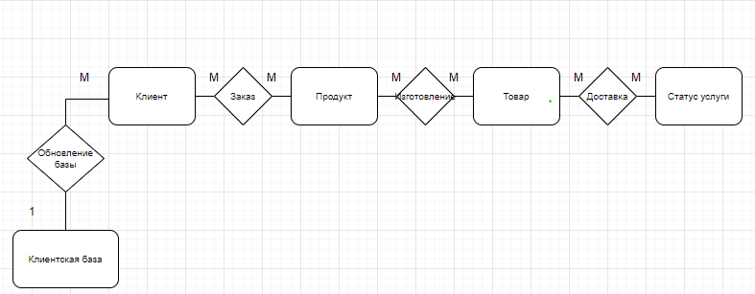

1. ***ЕR*-модель**

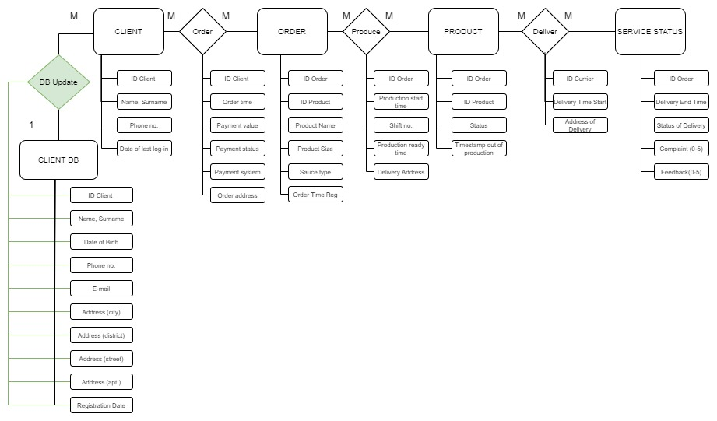

1. **Реляционная модель**

